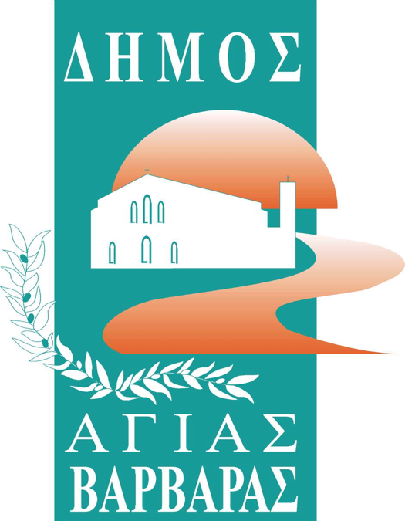
ΔΗΜΟΣ ΑΓΙΑΣ ΒΑΡΒΑΡΑΣ
Γραφείο Τύπoυ
ΔΕΛΤΙΟ ΤΥΠΟΥ 13/3/2024
ΚΑΘΑΡΑ ΔΕΥΤΕΡΑ: “ΓΙΟΡΤΑΖΟΥΜΕ ΤΑ ΚΟΥΛΟΥΜΑ ΜΕ ΤΡΑΓΟΥΔΙΑ ΛΑΪΚΑ ΚΑΙ ΠΑΡΑΔΟΣΙΑΚΑ”
Την Καθαρά Δευτέρα 18 Μαρτίου στις 11:00, ο Δήμος Αγίας Βαρβάρας σας προσκαλεί να γιορτάσουμε όλοι μαζί τα Κούλουμα, στο Άλσος Μητέρας, με τραγούδια Λαϊκά και Παραδοσιακά. Νηστίσιμα εδέσματα θα προσφέρουν ο Δήμος Αγίας Βαρβάρας, ο Σύλλογος Ποντίων Αγίας Βαρβάρας “Ο Φάρος” και η Ένωση Κρητών Αγίας Βαρβάρας “ Η Μεγαλόνησος”. Συμμετέχει το μουσικό σχήμα του μεζεδοπωλείου “Μουσική Γωνιά”, με πλούσιο μουσικό πρόγραμμα.
Καθαρά Δευτέρα, 18 Μαρτίου, 11:00 π.μ., Άλσος Μητέρας (Κομνηνού Διομήδους 3-7)
Να είμαστε ΟΛΟΙ εκεί!

